Госдума приняла во втором чтении поправки «Единой России», разрешающие продажу театральных билетов без кассовых аппаратов
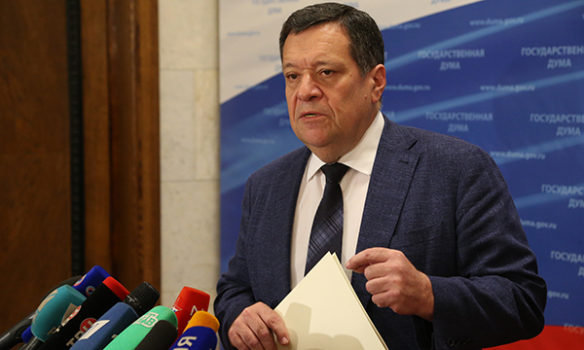
Депутаты Государственной Думы поддержали во втором чтении поправки, разработанные депутатами от «Единой России», в закон «О применении контрольно-кассовой техники», которые в том числе предусматривают освобождение распространителей театральных билетов от обязанности использовать кассовые аппараты с 1 июля 2019 года.
Согласно одобренным поправкам, контрольно-кассовая техника может не применяться индивидуальными предпринимателями при реализации входных билетов и абонементов на посещение театров, являющихся государственными или муниципальными учреждениями. В то же время, при реализации указанных входных билетов и абонементов через интернет кассовые аппараты должны использоваться.
Данную поправку ко второму чтению внес комитет Госдумы по культуре. «Был самостоятельный закон, но комитет по культуре внес соответствующую поправку для ускорения решения вопроса. Она связана с реализацией билетов распространителями и освобождения их от обязанности использования контрольно-кассовой техники. Эта поправка вошла в данный закон», - пояснил председатель комитета Госдумы по бюджету и налогам Андрей Макаров.
Планируется, что в третьем, окончательном чтении законопроект будет рассмотрен 23 мая.
Напомним, с 1 июля этого года должны вступить в силу поправки, которые обязывают театры вместе с традиционным билетом (или вместо него) выдавать покупателям кассовые чеки. Однако, по данным СМИ, театры, особенно в регионах, не готовы к реализации данной нормы.
Учреждения культуры для привлечения зрителей продают билеты не только в кассах, но и через распространителей – физических лиц, которые реализуют их в организациях, учебных заведениях и т.п. Предоставить всем указанным лицам мобильные кассовые аппараты крайне затруднительно для театров, не располагающих широкими финансовыми возможностями. Кроме того, в случае перехода на кассовые чеки продажа билетов будет облагаться НДС, что приведет к повышению стоимости билетов и снизит посещаемость театров.

